Specyfikacje techniczne_________________________________________________________________B-03.00.00

(kod 45000000-7)

Klasyfikacja wg Wspólnego Słownika Zamówień (CPV)
Grupa | Klasa | Kategoria | Opis
45000000-7 | 45442200-9 | 45223100-7 | Roboty budowlane  Roboty remontowe  i renowacyjne,  Montaż konstrukcji metalowych

PRACE REMONTOWO – NAPRAWCZE I WYMIANY ELEMENTÓW STALOWYCH

1. WSTĘP
1.1. Przedmiot SST
Przedmiotem niniejszej SST są wymagania techniczne dotyczące wymiany konserwacji elementów stalowych. Remont kładki pieszej stalowo-drewnianej łączącej wyjście z poziomu parteru do furtki zewnętrznej w budynku Stołecznego Centrum Edukacji Kulturalnej Stara Prochownia przy ul. Boleść 2 w Warszawie
1.2. Zakres stosowania SST
SST jest stosowana jako dokument przetargowy i kontraktowy oraz przy zlecaniu i realizacji robót wymienionych w pkt. 1.1.
1.3. Zakres robót objętych SST
Roboty, których dotyczy specyfikacja, obejmują czynności związane z pracami konserwacyjnymi elementów stalowych
Zakres robót obejmuje:
Dostawa, zabezpieczenie antykorozyjne i montaż rur kwadratowych
- nowa konstrukcja z rury stalowej, kwadratowej 140 x 100 x 6 mm - 4 szt,
- zabezpieczenie konstrukcji przez cynkowanie ogniowe,
Remont konstrukcji nośnej – prace „in situ”
- oczyszczenie konstrukcji do stopnia przygotowania podłoży stalowych Sa 2½ (według normy ISO 8501-1),
- sprawdzenie i dokręcenie śrub mocujących konstrukcję kładki,
- przejrzenie konstrukcji i pękniętych spawów,
- uzupełnienie spawów, wyszlifowanie i przygotowanie do malowania,
- osadzenie rur kwadratowych 140 x 100 x 6 mm w miejscu zdemontowanych belek drewnianych,
- remont pochwytu ze stali nierdzewnej,
2. MATERIAŁY
2.1. Wymagania ogólne:
Ogólne wymagania dotyczące materiałów ich pozyskiwania i składowania podano w SST B-00.00.00 (kod 45000000-7) pkt 2. „Wymagania ogólne”
2.2. Dobór materiałów
2.2.1. Do robót ślusarsko-kowalskich powinny być stosowane następujące materiały odpowiadające wymaganiom norm:
- stal węglowa konstrukcyjna zwykłej jakości ogólnego przeznaczenia.
- stal konstrukcyjna węglowa i niskostopowa zwykłej jakości – rury kwadratowe.
- elektrody stalowe.
- karbid.
- tlen sprężony.
- minia ołowiana.
- śruby i inne drobne wyroby,
2.2.2. Łączenie poszczególnych elementów i zespołów wyrobów ślusarsko-kowalskich w budownictwie powinno być wykonywane za pomocą spawania, i skręcania śrubami.
2.2.3. Elektrody stalowe do spawania stali, powinny być zgodne z obowiązującymi normami.
2.2.4. Cynkowanie ogniowe.
Podczas zanurzenia elementu w kąpieli cynkowniczej na skutek wzajemnej dyfuzji płynnego cynku z powierzchnią stali dochodzi do wytworzenia się warstwy cynku, składającej się w istocie z różnorodnych warstw stopowych cynku i żelaza. Zazwyczaj stal musi być zanurzona w cynku tylko przez kilka minut. Element prefabrykowany wyjmowany jest z kąpieli cynkowej po zakończeniu reakcji.
Cynkowanie ogniowe polega na zanurzeniu elementów stalowych, które chcemy zabezpieczyć przed korozją, w ciekłym cynku. Proces rozpoczyna się od przygotowania konstrukcji.
Kolejnym etapem jest odtłuszczenie i oczyszczenie konstrukcji w wannach trawialniczych, a finalnie zanurzenie w ciekłym cynku. Cynk dociera wtedy do każdego zakamarka konstrukcji. Zarówno na zewnątrz, jak i wewnątrz. W przeciwieństwie do innych metod, jak choćby malowanie, cynk dociera do każdej części elementu. Na skutek połączenia się cynku i stali powstaje bardzo twardy i wytrzymały płaszcz ochronny. Powłoka cynkowa jest zdecydowanie bardziej odporna na korozję, niż nieocynkowana stal. W przypadku jej uszkodzenia, stal w dalszym ciągu będzie chroniona przed korozją – zjawisko to nosi nazwę ochrony katodowej. Grubości warstwy cynku uzależnione są od grubości konstrukcji stalowej, składu chemicznego stali oraz czasu zanurzenia elementu w kąpieli cynkowej Zazwyczaj wahają się w przedziale wahają się od 60 µm do 150 µm
2.3. Tryb postępowania przy dostawach stali.
Wyroby ze stali konstrukcyjnej, przeznaczone do wytwarzania stalowej konstrukcji muszą:
1. mieć wybite znaki cechowania zgodnie z PN-73/H-01102;
2. spełniać wymagania określone w normach przedmiotowych:
a). dla blach uniwersalnych i grubych wg. PN-83/H92120, PN-79/H-92146 i
PN-83/H-92203,
b). dla walcówki , prętów i kształtowników wg. PN-84/H-93000 i PN-85/H-93001,
c). dla kątowników równoramiennych wg. PN-81/H-93401
d). dla ceowników wg. PN-86/H-93403,
e). dla dwuteowników wg. PN-86/H-93407
3. SPRZĘT
3.1. Ogólne warunki stosowania sprzętu
Ogólne wymagania dotyczące sprzętu podano w SST B-00.00.00 (kod 45000000-7) pkt 3. „Wymagania ogólne”
3.2. Sprzęt do wykonywania prac ślusarskich
Roboty można wykonywać przy użyciu dowolnego typu sprzętu do robót ślusarskich.
3.3. Sprzęt do wykonywania cynkownia ogniowego
Wanny do cynkowania ogniowego Materiał używany do produkcji wanien cynkowniczych to stal niskowęglowa o specjalnym składzie chemicznym. Skład chemiczny stali do produkcji wanien opracowano w oparciu o badania prowadzone z AGH oraz IMN.
4. TRANSPORT
4.1. Ogólne warunki:
Ogólne wymagania dotyczące transportu podano w SST B-00.00.00 (kod 45000000-7) pkt 4. „Wymagania ogólne”
4.2. Transport materiałów:
Materiały do prac ślusarskich mogą być przewożone dowolnymi środkami transportu. Materiały powinny być w czasie transportu zabezpieczone przed szkodliwym działaniem czynników atmosferycznych oraz przed mechanicznym uszkodzeniem.
5. WYKONANIE ROBÓT
5.1. Ogólne zasady wykonywania robót.
Ogólne wymagania wykonania robót podano w SST B-00.00.00 (kod 45000000-7) pkt. 5. „Wymagania ogólne”
5.2. Przygotowanie robót
Przed rozpoczęciem robót ślusarsko-kowalskich wszystkie materiały hutnicze powinny być oczyszczone ze smaru, brudu, rdzy, zgorzeliny itp. Przygotowanie materiału zgodnie z dokumentacją jak cięcie, prostowanie i gięcie, wykonywanie otworów itp. powinno odbywać się zgodnie z wymaganiami odpowiednich norm czynnościowych lub warunkami technicznymi. Czynności te nie powinny powodować deformacji, odkształceń i innych zniszczeń lub uszkodzeń materiału. Całość konstrukcji oczyścić do stopnia przygotowania podłoży stalowych, Sa 2½ (według normy ISO 8501-1).
5.3. Cięcie
Cięcie mechaniczne materiałów szlifierkami kątowymi powinno być wykonane tak, aby ich powierzchnie i krawędzie były proste, czyste, bez naderwań, zadziorów i zerwań materiału.
Po cięciu termicznym (tlenowym) materiałów powierzchnie cięcia powinny być oczyszczone z żużla, rozprysków i nacieków metalu. Wymaganie to nie dotyczy krawędzi, które przewidziane są do omurowania lub zabetonowania. Dopuszczalne odchyłki wymiarów liniowych materiałów ciętych nie powinny być większe niż podano w dokumentacji technicznej. W przypadku nie podania w dokumentacji technicznej dopuszczalnych wielkości liniowych odchyłek wymiarowych, należy przyjmować następujące dla elementów o długości do 2,0 m:
- dla elementów przeznaczonych do omurowania lub obetonowania +10 mm,
- dla elementów wolno zmontowanych + 2 mm,
- dla elementów przeznaczonych do spawania - 1 mm,
5.4. Spawanie
5.4.1. Przygotowanie brzegów spawania.
- przygotowane brzegi jak kąt ukosowania, położenie i wielkość progu powinny odpowiadać wymaganiom technologicznego planu spawania
- krawędzie i powierzchnie przygotowane do spawania powinny być oczyszczone
z tłuszczu, rdzy, zgorzeliny itp. zanieczyszczeń do czystego metalu i powinny być suche
- krawędzie spawanych elementów powinny być przygotowane do spawania, zgodnie z dokumentacją i technologią spawania, a w przypadku ich braku z wymaganiami obowiązujących norm. W przypadku konieczności spawania elementów o różnych (nierównych) grubościach, brzeg grubszej części należy obrobić ukośnie w stosunku do 1:5, aż do wyrównania z grubością cieńszej części, jak podano na rysunkach poniżej
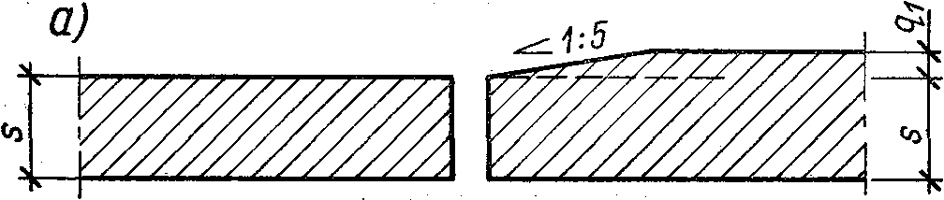
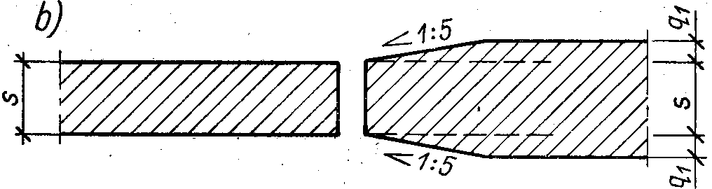
Obróbka grubszej części łączonych elementów, a) jednostronna, b) dwustronna
Jeżeli w normach przedmiotowych nie postanowiono inaczej, przesunięcie brzegów nie powinno przekraczać 10°/o grubości, lecz nie więcej niż 3 mm.
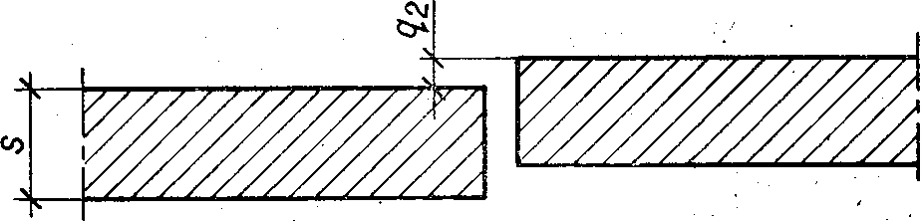
Przesunięcie brzegów łączonych elementów

5.4.2. Elektrody stalowe, druty i pręty stalowe i topniki stosowane przy spawaniu łukiem krytym powinny odpowiadać gatunkom wskazanym w technologii spawania lub warunkom podanym w obowiązujących normach.
Roboty spawalnicze powinny być wykonywane ściśle według technologii spawania. W elementach konstrukcyjnych powinny być przestrzegane wymiary spawów i ich rozmieszczenie.
Gatunek i rodzaj materiału powinien ściśle odpowiadać wymaganiom określonym w obowiązujących normach.
5.4.3. Złącza spawane nie powinny wykazywać następujących wad: pęcherzy, wtrąceń, przyklejeń, niewłaściwego przetopu, pęknięć, niewłaściwego kształtu złącza.
Elementy nie powinny ulegać odkształceniom (gięciu) wskutek wadliwego wykonywania spawania.
Najniższa temperatura otoczenia, w której dopuszcza się łączenie metali za pomocą spawania powinna być uzależniona od rodzaju i gatunku materiału, jego grubości, warunków, techniki spawania itp.
Najniższą zasadniczą temperaturę otoczenia, przy której mogą być wykonywane roboty spawalnicze określa się na - 5°C. W uzasadnionych przypadkach dopuszcza się spawanie w temperaturach niższych o ile wymiary elementów i rodzaj użytej stali na to pozwalają - za każdorazową zgodę kontroli technicznej.
5.4.4. Połączenia spawane
Brzegi do spawania wraz z przyległymi pasami szerokości 15 mm powinny być oczyszczone z rdzy, farby
i zanieczyszczeń oraz nie powinny wykazywać rozwarstwień i rzadzizn widocznych gołym okiem.
Kąt ukosowania, położenie i wielkość progu, wymiary rowka oraz dopuszczalne odchyłki przyjmuje się według właściwych norm spawalniczych. Szczelinę między elementami o nieukosowanych brzegach stosować nie większą od 1,5 mm.
Wykonanie spoin
Rzeczywista grubość spoin może być większa od nominalnej
- 20%, a tylko miejscowo dopuszcza się grubość mniejszą:
- 5% – dla spoin czołowych
- 10% – dla pozostałych.
Dopuszcza się miejscowe podtopienia oraz wady lica i grani jeśli wady te mieszczą się w granicach grubości spoiny. Niedopuszczalne są pęknięcia, braki przetopu, kratery i nawisy lica.
Wymagania dodatkowe takie jak:
- obróbka spoin - przetopienie grani
- wymaganą technologię spawania może zalecić Inspektor wpisem do dziennika budowy.
Zalecenia technologiczne
- spoiny szczepne powinny być wykonane tymi samymi elektrodami co spoiny konstrukcyjne
- wady zewnętrzne spoin można naprawić uzupełniającym spawaniem, natomiast pęknięcia, nadmierną ospowatość, braki przetopu, pęcherze należy usunąć przez szlifowanie spoin iponowne ich wykonanie.
5.6. Szczegółowe wykonywane robót

6. KONTROLA JAKOŚCI ROBÓT
6.1. Zasady ogólne kontroli jakości robót:
Ogólne wymagania dotyczące kontroli jakości robót podano w SST B-00.00.00
(kod 45000000-7) pkt. 6. „Wymagania ogólne”
6.2. Badania przed przystąpieniem do robót ślusarskich.
Przed przystąpieniem do robót Inspektor powinien sprawdzić uprawnienia osób wykonujących spawanie.
6.3. Badanie materiałów
Badanie materiałów użytych na konstrukcję należy przeprowadzić na podstawie załączonych zaświadczeń o jakości wystawionych przez producenta stwierdzających zgodność z wymaganiami dokumentacji i normami państwowymi.
6.4. Badanie gotowych elementów powinno obejmować:
- sprawdzenie wymiarów,
- wykończenia powierzchni,
- zabezpieczenia antykorozyjnego,
- połączeń konstrukcyjnych,
Z przeprowadzonych badań należy sporządzić protokół odbioru.
6.5. Badanie jakości wbudowania powinno obejmować:
- sprawdzenie stanu i wyglądu elementów pod względem równości, pionowości i spoziomowania,
- sprawdzenie rozmieszczenia miejsc i sposobu mocowania,
- sprawdzenie uszczelnienia pomiędzy elementami
- stan i wygląd wbudowanych elementów oraz ich zgodność z dokumentacją.
Roboty podlegają odbiorowi.
7. OBMIAR ROBÓT
7.1. Ogólne zasady obmiaru robót.
Ogólne wymagania obmiaru robót podano w SST B-00.00.00 (kod 45000000-7) pkt. 7. „Wymagania ogólne”.
7.2. Jednostka obmiarowa
Jednostką obmiarową robót dla jest ilość mb zamontowanych elementów wraz z montażem.
Ilość robót określa się na podstawie projektu z uwzględnieniem zmian zaaprobowanych przez Inspektora i sprawdzonych w naturze.
8. ODBIÓR ROBÓT
8.1. Ogólne zasady odbioru robót.
Ogólne wymagania wykonania robót podano w SST B-00.00.00 (kod 45000000-7) pkt. 8. „Wymagania ogólne”
8.2. Szczegółowe zasady odbioru robót ślusarsko - kowalskich
8.2.1.Rodzaje odbiorów
Rozróżnia się następujące rodzaje odbiorów:
- odbiór wyrobów lub elementów składowych większych konstrukcji przed ich zmontowaniem i wbudowaniem,
- odbiór wykończonych wyrobów po ich wbudowaniu.
8.2.1.1. Odbiór wyrobów i elementów przed wbudowaniem
Przy odbiorze wyrobów (elementów) przed wbudowaniem powinny być sprawdzone następujące cechy:
- rodzaje i wymiary przekrojów składowych elementów wyrobu,
wymiary gotowego wyrobu,
- prawidłowość wykonanych połączeń (przekroje, długość i rozmieszczenie spawów, itp.),
- dopuszczalne odchyłki w wymiarach, kątach i płaszczyznach,
- oczyszczenie wyrobu wraz z połączeniami z rdzy, brudu i innych zanieczyszczeń,
- zabezpieczenie wyrobu przed korozją,
- zgodność z dokumentacją i zamówieniem.
8.2.1.2. Odbiór wyrobów po ich wbudowaniu i wykończeniu
Przy odbiorze wyrobów po ich wbudowaniu powinny być sprawdzone:
- sposób osadzenia wyrobu w obiekcie,
- sposób wykończenia powierzchni,
- prawidłowość działania elementów ruchomych i urządzeń zamykających,
- zgodność z projektem i zamówieniem,
- inne cechy wymienione, których sprawdzenie komisja odbioru uzna za potrzebne.
9. PODSTAWA PŁATNOŚCI
9.1. Ogólne zasady płatności.
Ogólne ustalenia dotyczące płatności podano w SST B-00.00.00 (kod 45000000-7) pkt. 9 „Wymagania ogólne”
9.2. Cena jednostki obmiarowej
Cena jednostkowa uwzględnia:
- konserwacja elementów metalowych,
- remont i dostarczenie elementów stalowych,
- osadzenie elementów stalowych,
- dopasowanie i zespawanie oraz skręconych elementów,
- ewentualną naprawę powstałych uszkodzeń,
- ochrona przed korozją,
- oczyszczenie stanowiska pracy
10. PRZEPISY ZWIĄZANE
Kształtowniki zamknięte ze stali nierdzewnej wg norm: PN-EN 10210-1:2000 oraz PN-EN 10210-2:2000, lub równoważna.
PN-87/B-06200 Konstrukcje stalowe budowlane. Warunki wykonania i odbioru, lub równoważna.
PN-91/M-69430 Elektrody stalowe otulone do spawania i napawania. Ogólne badania i wymagania, lub równoważna.
PN-75/M-69703 Spawalnictwo. Wady złączy spawanych. Nazwy i określenia, lub równoważna.
Nie wymienienie tytułu jakiejkolwiek dziedziny, grupy, podgrupy czy normy nie zwalnia Wykonawcy od obowiązku stosowania wymogów określonych prawem polskim. Wykonawca będzie przestrzegał praw autorskich i patentowych. Jest zobowiązany do odpowiedzialności za spełnienie wszystkich wymagań prawnych w odniesieniu do używanych opatentowanych urządzeń lub metod.

